**爱如生红色历史文献库**

为了牢记近百年来中国共产党领导全国人民走过的辉煌历程，温故知新，慎终追远，坚定道路自信、理论自信、制度自信、文化自信，实现中华民族的伟大复兴，北京爱如生数字化技术研究中心特研发全文检索版大型数据库《红色历史文献库》。

**爱如生红色历史文献库**是国内外第一款**红色主题、全文检索、图文对照**大型数据库。分红色大报、红色名刊、红色著作和红色记实四编，收录**自1915年新文化运动至1949年全国解放期间，中国共产党及外围组织公开出版的各类报纸、杂志，中国共产党领导人、共产党员以及党外、国外友好人士公开发表的各类著作、记实文章**。各据初印原件或权威影本，采用爱如生独有的数字化技术制作，三窗点选式页面，时间和区位自由切换，左图右文逐页对照，毫秒级全文检索，配备多功能研读平台。堪称红色征程的全记录，党史研究的好助手。**红色历史文献库自推出以来，新华社、中央党校、最高法院、国家博物馆、中国社会科学院、香港中文大学等机构已陆续购入。**

**红色历史文献库**于2014年启动，2015年起将分为四批陆续出版：

**第1辑：**红色名刊50种，2015年出版。

**第2辑：**红色名刊50种，2022年出版。

**第3辑：**红色大报6种（红色中华报、新中华报、新华日报、红旗日报、热血日报、解放日报），2015-2021年出版。

**第4辑：**解放日报，2024年出版。

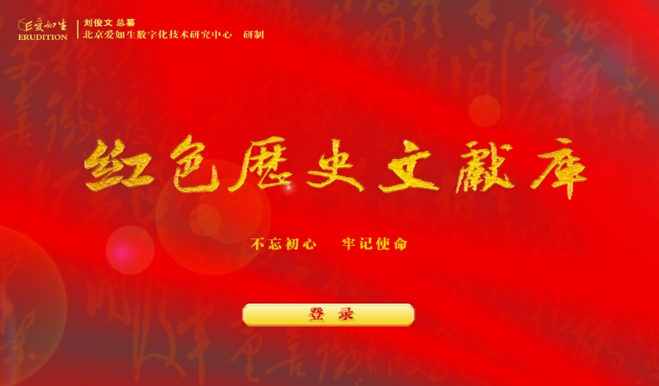 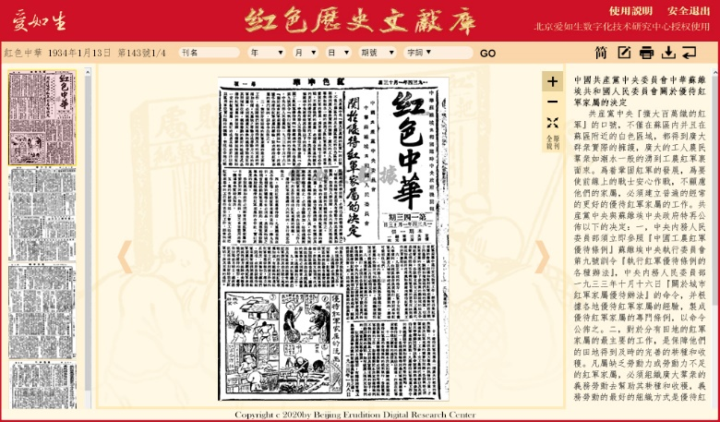

网址: [**http://dh.ersjk.com**](http://dh.ersjk.com)

北京爱如生数字化技术研究中心

E-mail:eruson5@er07.com

QQ: 3125232843

TEL：010-53388008

官网：[**www.er07.com**](http://www.er07.com)

**爱如生红色历史文献库登录办法**

**点击链接：**[**http://dh.ersjk.com/**](http://dh.ersjk.com/)**，点击“复兴（革命文献）”——红色历史文献库**

